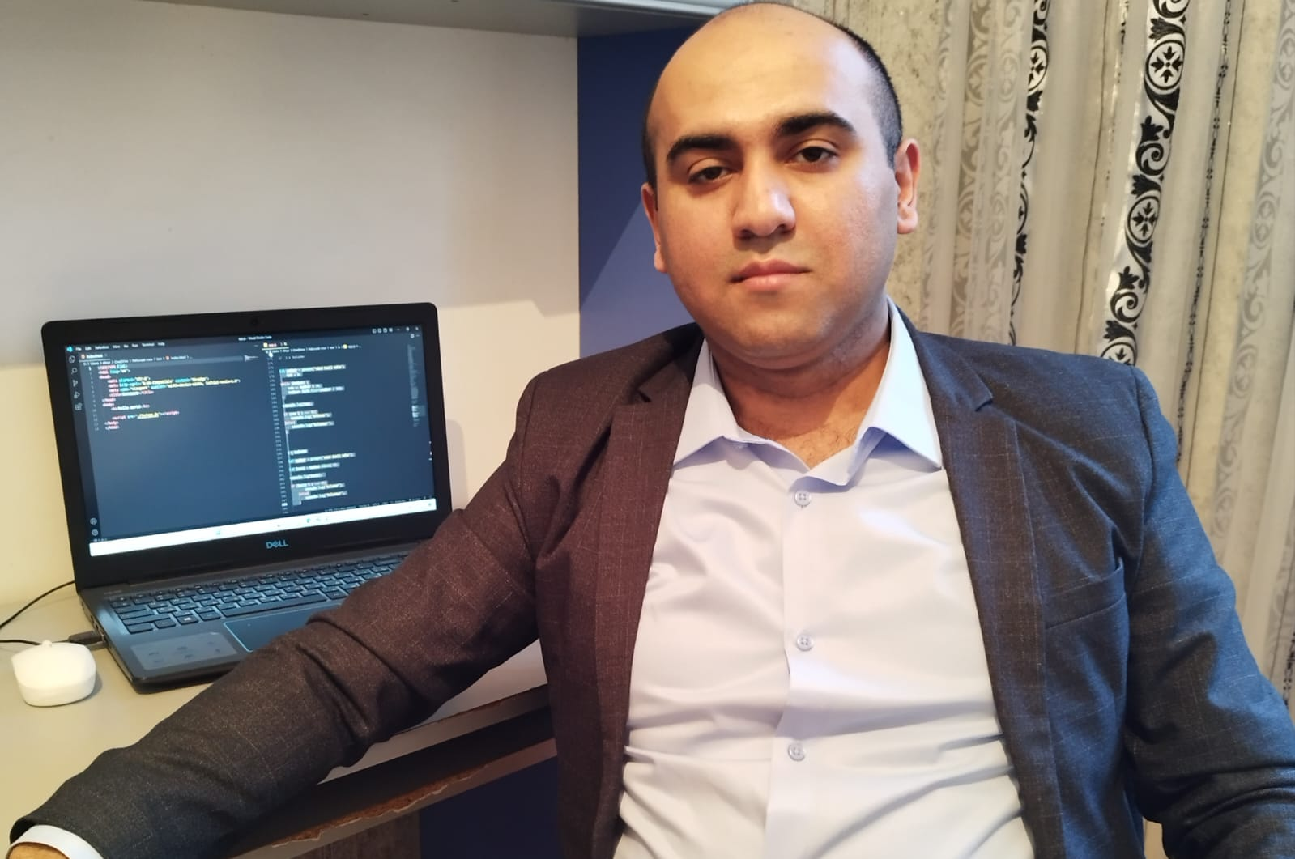

kənan Məmmədyarlı

Dövlət və özəl müəsissələrdə 8+ illik iş təcrübəsi olan yüksək motivasiyalı, Azərbaycan və Gürcüstan Respublikalarında geniş iş təcrübəsinə malik mütəxəssis. İşə professional yanaşma, komandada işləmə bacarığına malik və gərgin iş mühitinə uyğunlaşma. İki il Gürcüstan Respublikasında Çinin “HUNAN ROAD&BRIDGE CONSTRUCTION” şirkəti ilə körpü və yol inşaatını uğurla həyata keçirilməsində iştirak etmişəm. Analitik düşünmə və idarəcilik qabiliyyətlərimi çalışdığım müəssisələrdə uğurla tətbiq etmişəm.

(050) 632-78-64



[mmmdyarovk@gmail.com](mailto:mmmdyarovk@gmail.com)



Təcrübə

2020 – 2022 HM CONSTRUCTION(Gürcüstan)- Sahə rəisi

• Sifarişçi şirkət tərəfindən verilən layihənin çizimlərə və standartlara uyğun yerinə yetirilib təhvil verilməsinə nəzarət

• SƏTƏM təhlükəsizlik qaydalarının günlük olaraq işçilərə təlimatlandırılması və nazarəti

• Sifarişçi və dövlət tərəfindən aparılan yoxlamalar zamanı aşkar olunan nöqsanların və iradların aradan qaldırılması

• İSO 9001 keyfiyyət standartlarının tətbiqinə nazərət

• Sifarişçi (HUNAN ROAD&BRIDGE CONSTRUCTION) şirkətin əməkdaşları ilə qarşılıqlı kommunikasiyanın təşkili və yaranmış mübahisəli məqamların aradan qaldırılması.

• Günlük iclasların təşkili və iş bölgüsünün aparılması

• İstifadə olunan materiyalların satınalma departamentinə bildirilməsi və alınmasına nəzarət

• Sıradan çıxmış avadanlıqların təmirinin təşkil olunması

• Günlük nəqliyyat vasitələrinin və iş texnikasının sazlığına nəzarət, ehtiyyat hissələrinin alınması və təmirinin həyata keçirilməsinin təşkili

• Nəqliyyat vasitələri və iş texnikası üçün yanacağın alınması və cədvəl üzrə istifadəsinə nəzarət

• Sifarişçi tərəfindən kirayələnmiş iş texnikalarının aylıq hesabatlarının hazırlanması və təsdiqlənməsi

• Təhvil verilmiş işlərin yekun sənədlərinin hazırlanması və Sifarişçi təşkilat ilə razılaşdırılması

• Anbarın işinin standartlara uyğun təşkili və idarə olunması

• İşçilərin işə qəbul prosessinin təşkili və həyata keçirilməsi

• İşçi heyətinin günlük ərzaq norması ilə təmin olunması

• Sifarişçi təşkilat ilə növbəti gün görüləcək işlərin planının təşkili və razılaşdırılması

• Risklərin idarə edilməsi və aradan qaldırılması.

Sentyabr 2019-Yanvar 2020 ARİS – BNA Kart aparatlarının quraşdırılması Anbardar

• Anbarın işinin standartlara uyğun təşkili və idarə olunması

• Anbara daxil olan malların qəbulu və sayımını təşkili

• İşçilərin növbəli iş rejiminin təşkili

• Günlük istifadə olunan cihazların sihayısının təşkili və istifadəyə yararsız cihazların sənədləşdirilməsi

• Partnyor şirkətin xarici ölkədən əməkdaşlarının işlə bağlı məlumatlandırılması

• Həftəlik və aylıq sayımın aparılması və hesabatların hazırlanması.

2014 - 2017 Narkomanlığa və Narkotik vasitələrin Qanunsuz Dövriyyəsinə Qarşı Mübarizə üzrə Dövlət Komissiyası (mütəxəssis)

• Sənədlərin və məqtubların qəbulu və qeydiyyatının aparılmasına nəzarət

• Arxivləşdirilmə işinin təşkili

• Narkomaniyaya qarşı maarifləndirilmə tədbirlərinin təşkili və keçirilməsi

• Hüquq mühafizə orqanları ilə kordinasıyanın təşkili və qarşılıqlı məlumat mübadiləsinin aparılması

• Barəsində məhvetmə hökmü çıxarılmış maddi sübutların siyahıya alınması və məhvetmə işinin təşkili

• Əhalinin sıx olduğu yerlərdə narkomaniyaya qarşı təbliğatın aparılması məqsədilə bilbordların və maarifləndirici şüarların hazırlanması və nümayişi.

Təhsil və bacarıqlar

Azərbaycan Texniki Universiteti Texnoloji maşınlar fakultəsi - Bakalavr dərəcəsi

LİB – İngilis dili kursu

Tec Academy – Elektronika kursu

Entesk – Front-end proqramlaşdırma kursu

Risklərin qiymətləndirilməsi

SƏTƏM

İLK yardım